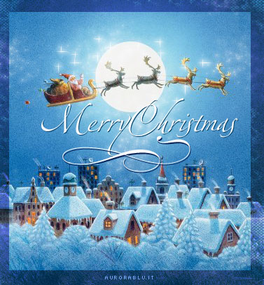
Il Natale una festa molto apprezzata e adorata con molta felicita’ , il Natale che si festeggia con Babbo Natale e’ un momento molto bello.
Vedete questa foto ,non vi sembra un momento di allegria . A natale tutti i sogni diventano realta’.

